Vzdělávací obor: Udržitelné prostředí
Očekávaný výsledek učení: PTU-000-000-ZV9-001
Vyhledá příklady, kdy lidské zásahy do prostředí přinesly původně nepředvídané důsledky, a vysvětlí, jak je možné se z daných příkladů do budoucna poučit.

Popis úrovně Na cestě
- Na nalezených příkladech pojmenuje některé příčiny omezené předvídatelnosti a nejistot scénářů budoucího vývoje.
- Vysvětlí princip předběžné opatrnosti a diskutuje možnosti jeho uplatnění.

I obnovitelný zdroj může být vyčerpán
Autor materiálu: Jiří Kulich

Anotace
Učební celek (4 vyučovací hodiny) je založen na využití simulační hry a její následné reflexi. Žáci nejprve sehrají hru simulující na základě skutečných událostí průběh vyčerpání přírodního zdroje. V následné reflexi odvozují příčiny, proč lidé ve skutečnosti ani oni ve hře nedokázali včas odhadnout budoucí vývoj a meze možností čerpat zdroj udržitelně. Hledají příklady obdobných situací ve světě kolem nás a odvozují princip předběžné opatrnosti a zásady udržitelného čerpání zdrojů.

Zadání pro žáky / popis realizace

S žáky si můžeme nejprve připomenout/hledat příklady běžných situací, u kterých neumíme přesně předpovědět jejich budoucí vývoj a včas reagovat na následky – např. předpověď počasí, vývoj dopravní situace …apod. Bavíme se o příčinách, proč nedokážeme vývoj zcela předpovědět (chybějící informace, chybějící uvědomění souvislosti, zpoždění mezi příčinou a zjištěním následku, vzájemné působení více proměnlivých faktorů, velký dopad původně malých náhodných událostí…), ale i tom, že je důležité snažit se takovým systémům porozumět co nejvíce a předvídat různé scénáře vývoje.
Upozorníme, že s takovými nejistotami se musíme v reálném životě běžně vyrovnávat a umět s nimi pracovat, být předvídaví a zvažovat různé scénáře, protože někdy mohou mít i závažné důsledky pro nás a okolí. Můžeme si to vyzkoušet „nanečisto“ např. ve hře, a objevit tak principy, které je dobré uplatnit v reálném životě.

Sehrajeme s žáky simulační hru Fishbanks (dostupná je v angličtině on-line po registraci zde: https://forio.com/simulate/mit/fishbanks/simulation/login.html, popis jejích principů lze najít v češtině zde: https://cs.wikipedia.org/wiki/Fish_Banks či https://clanky.rvp.cz/clanek/23269/SPOLECNE-VE-SKOLE-A-VENKU.html (jako součást programu „ „Učíme se zodpovědně jednat k životnímu prostředí“ “ pro 8.–9. ročník) nebo lze sehrávku v češtinědomluvit s ekocentrem SEVER. Alternativně lze použít i jiné simulační hry postavené na podobném principu – viz Metodický komentář pro učitele.
Ve hře Fish Banks je herním cílem několika skupin hráčů (rybářských společností) hospodařit po určitou dobu se společnými lovišti ryb a se svým počátečním vlastnictvím tak, aby měly na konci hry co největší majetek. Ryby, které loví, však mají omezenou rozmnožovací schopnost, závisející na hustotě populace, a zároveň má na úlovky určitý vliv i počasí. Většinou se stane, že účastníci nedokáží odhadnout parametry a možnosti vývoje populace ryb jako obnovitelného zdroje (přestože jsou jim potřebná data k dispozici) a loviště vyloví dříve, než skončí čas určený na jejich podnikání, nemají co lovit a po počátečním hospodářském úspěchu zažívají překvapivý ekonomický krach. Hra je inspirována skutečnými případy, kdy některá území byla úplně vylovena (viz dále).

Po hře probíhá reflexe a rozbor získané zkušenosti ze hry. Nejprve si s žáky připomeneme herní cíl (co největší majetek společností na konci hry) a společně zhodnotíme jeho dosažení jednotlivými skupinami i třídou jako celkem. Nejlepší ekonomické výsledky pojmenujeme, ale zároveň trochu relativizujeme alternativními pohledy: Jak by vypadala situace, pokud bychom uvažovali o co největším majetku společně za všechny společnosti (nebylo řečeno, zda se soustředit jen na svou společnost)? Jaký je majetek společností v porovnání s výchozí situací? Možná existovaly strategie, které by vedly k ještě lepšímu naplnění cíle? Následně vytvoříme prostor pro sdílení emocí a vnímání hry žáky a dle potřeby práci s těmito emocemi (např. negativními kvůli relativnímu neúspěchu, nedodržení dohod…). Připomeneme si věcně, jak hra probíhala (typicky po počáteční orientaci hráčů přichází nejprve období podnikatelského úspěchu a pak ekonomického úpadku). Potom už společně diskutujeme o hlavním smyslu hry a poučeních z ní – o možnostech a potřebě předvídat vývoj dostupnosti přírodních zdrojů a plánovat jejich využívání.
Doporučené otázky k chování ve hře:
→ Jaký vliv měl na vaše podnikání počet ryb a jaký počasí? Odpovědi, které by měly zaznít: Počasí mělo dílčí vliv (účastníci mu však většinou při hře věnují větší pozornost), hlavní vliv měla velikost rybí populace a schopnost její reprodukce. Se snižováním počtu ryb a jejich přírůstku logicky klesal i úlovek, následně pak i zisk a majetek. Učitel sdílí zpětně data o vývoji velikosti a přírůstku populace ryb, velikosti úlovku a majetku firem v jednotlivých fázích hry a ukáže například, že v době, kdy už je reprodukční schopnost populace silně snížena, rybáři naopak ještě vnímají velké a úspěšné úlovky a prudký růst svého majetku a čerpají zdroj o to více. Také často poté co vyloví jedno loviště, opakují stejný postup v dalším, méně výnosném, ale ještě zranitelnějším. Nebo dlouho po faktickém vymizení ryb ještě opakují neúspěšný scénář v domnění, že jde o vliv počasí na úlovky.
→ Šlo z vaší strany krachu nějak zamezit? Bylo by ryby možné lovit dlouhodobě? Krachu lze zabránit společnou dohodou o nastavení limitů lovu / užívání zdroje na určité bezpečné úrovni – pokud by si účastníci včas uvědomili možnosti jeho reprodukce a postupovali včas podle opatrnějších scénářů, mohli by lovit přiměřené množství ryb po celou dobu hry.
→ Proč jste si včas neuvědomili omezení reprodukce ryb a nepostupovali podle opatrnějších scénářů? K příčinám patří malá pozornost a/nebo porozumění dostupným informacím, pozornost upřená na krátkodobý zisk, tendence k opakování navyklých vzorců chování, zpoždění mezi příčinou (nadměrný lov) a zjištěním jeho dopadu (snížení úlovku) a tím i pozdní reakce…
→ Když jste si někdo uvědomili problém, bylo obtížně porozumět jeho příčinám a dosáhnout dohody?

Jakmile jsou prodiskutovány hlavní prvky chování ve hře, je žádoucí hledat paralely v reálném životě. V rybářství jde o přílišnou expanzi rybářských flotil a příliš intenzivní (nadměrný) lov zdroje (i když obnovitelného), a tedy i kolaps populace ryb, úlovků a na nich postavené ekonomiky. Nabídneme nebo necháme žáky objevovat i další příklady s obdobným průběhem (vykácení krkonošských či orlickohorských lesů v 16.–17. století, používání DDT v druhé polovině 20. století, používání freonů v 2. polovině 20. století, spalování fosilních paliv a zvyšování vypouštění skleníkových plynů od 19. století do současnosti…).
Doporučené otázky k podobným situacím v reálném životě:
→ Šlo by ryby (nebo řeku, ovzduší, moře) ochránit jiným způsobem než dohodou o limitech využívání? Byla by nutná regulace, nastavení kvót. Pokud by kvóty dodržovali jen někteří, úbytek ryb by se nezastavil. Pokud by moře (ryby) patřilo jedinému vlastníkovi, možná by měl sám zájem si vodu ochránit pro své další použití a regulace by nebyla potřeba. Ryby (moře), ale i řeky či rozsáhlá území jsou však zpravidla společným vlastnictvím, které by se jen obtížně rozdělovalo jednotlivým vlastníkům. Ještě zřetelnější je to u ovzduší, moří a oceánů. Takové zdroje nelze ochránit jinak než společenskou dohodou – ta může mít formu dohody dodržované dobrovolně, ale i regulace či zákona vymahatelného sankcemi.
→ Znáte podobné situace s dosahováním a dodržováním dohod ze života (svého, ve třídě, ale i v ČR, ve světě)? Odpovědi mohou být, kromě osobních příkladů a domluv ve třídě, např. zákony regulující využívání přírodních zdrojů či znečištění, mezinárodní úmluvy (o skleníkových plynech či plynech poškozujících ozónovou vrstvu), dobrovolné dohody mezi průmyslem a státem (např. o ochraně životního prostředí).
→ Do jaké skupiny zdrojů patří ryby – mezi zdroje obnovitelné, nebo neobnovitelné? Jaké další zdroje se
obnovují? Jaké zdroje jsou obnovitelné a jaké neobnovitelné? Jsou obnovitelné zdroje nevyčerpatelné? Zde je žádoucí odvodit s žáky na příkladech, co jsou zdroje obnovitelné a neobnovitelné, vyčerpatelné a nevyčerpatelné a rozdíl mezi obnovitelností a nevyčerpatelností zdroje. Důležité při hře bylo to, že ryby se sice obnovovaly, ale přesto došlo k jejich vyčerpání. Pokud s obnovitelným zdrojem nebudeme předvídavě a opatrně (udržitelně) hospodařit, můžeme ho spotřebovat či zničit. Můžeme uvést příklady jiných obnovitelných zdrojů, které byly v historii lokálně vyčerpány či zničeny, např. lesy na Britských ostrovech či ve Středomoří, některé tropické pralesy, ale dočasně i lesy v Krkonoších v 16. a 17. století, zničená půda či nevratně vyhubené druhy rostlin a živočichů.
→ Trvá obnova zdrojů ve skutečnosti také dlouho? Pokud člověk nějakým způsobem znečistí vodu, vzduch,
vyčerpá zdroj obživy, vykácí les a podobně, může to trvat stovky let, než se stav přírody vrátí na původní úroveň.
Podobně trvá třeba 100 let, než vyroste nový les.
Odvodíme pojem udržitelného využívání přírodních zdrojů, udržitelného rozvoje a princip předběžné opatrnosti (https://cs.wikipedia.org/wiki/P%C5%99edb%C4%9B%C5%BEn%C3%A1_opatrnost). Na příkladu vylovení ryb můžeme vysvětlit, že pokud bychom chtěli podnikat déle než „herních“ 10 let, musíme vždy přemýšlet dopředu, jak budeme se společným zdrojem zacházet. Zda chceme hospodařit dlouho sice s menším, ale dlouhodobě udržitelným ziskem, či krátce s rychlým ziskem, ale s rizikem znehodnocení zdroje k dalšímu využití. V našem případě bylo pro udržitelné využívání zdroje potřeba vědět, jakou lze očekávat reprodukci ryb, ale zároveň počítat i s tím, že reprodukce může kolísat a držet celkové úlovky spíše pod její dolní odhadovanou hranicí a zároveň průběžně vyhodnocovat vývoj.

→ Znáte nějaký příklad ze světa, z České republiky nebo z vašeho okolí vyčerpávání nebo znehodnocení
společného přírodního zdroje, který se podařilo úspěšně vyřešit? Příkladem může být Montrealský proto-
kol, omezení lovu velryb, zlepšení kvality ovzduší či vody v ČR.

Na závěr řekneme žákům, že příkladem pro hru bylo jedno z historicky nejbohatších lovišť ve vodách u kanadského Newfoundlandu, které dnes zeje prázdnotou. Odedávna sem připlouvaly rybářské flotily a jen málokdy se vracely s prázdnou. Koncem osmdesátých let minulého století začali biologové bít na poplach. Stavy tresek povážlivě klesaly a jejich hejnům hrozil kolaps. Rybáři vyděšení hrozbou ztráty živobytí se bouřili a kanadská vláda pod jejich tlakem otálela se zákazem lovu u Newfoundlandu až do roku 1992. To už bylo pozdě. Chmurné vize vědců se naplnily. Celá populace newfoundlandské tresky se zhroutila. Rybáři tak o své zaměstnání stejně přišli a Newfoundland postihla hluboká krize. Celá oblast se vylidnila. Lidé odtud houfně prchali v zoufalé snaze najít práci. Ceny nemovitostí fatálně poklesly, protože všichni chtěli pryč a nikdo se sem nestěhoval. Jen malá část rybářů se tu udržela tím, že změnila zavedené zvyklosti a začala lovit mořské měkkýše místo tresek. Ani dvanáct let zákazu rybolovu v newfoundlandských vodách nestačilo tamějším tresčím hejnům k obnovení stavů. Treska dospívá okolo třetího roku života a dožívá se dvaceti let. Taková charakteristika dělá tresku zranitelnou přílišným rybářským tlakem (viz též https://www.enviweb.cz/47362).
Vhodné je též provázat hru s četbou krátké eseje k tématu vyčerpání společného zdroje: Kohák, Erazim: P.S. Psové, ISV nakladatelství, Praha, 2002., Ovečky, str. 65. https://www.databazeknih.cz/knihy/p-s-psove-43307

Vazba na klíčové kompetence
Název KK  Složka KK  Kód OVU | Znění OVU | Vzdělávací strategie
KK k učení  Smysl a cíl učení, celoživotní učení  KKU-SMU-000-ZV9-001 | Uvědomuje si důležitost celoživotního charakteru učení. | • vytvářím dynamické a interaktivní učební aktivity, které stimulují zvědavost a aktivní účast žáků  • podporuji žáky v tom, aby projevovali své názory a potřeby a nebáli se při svém učení chybovat, o chybách přemýšleli a dále se z nich učili, odkrývám žákům vlastní chyby jako příležitosti k učení
KK komunikační Vyjadřování  KKK-VYJ-000-ZV5-001 | Vyjadřuje se prostřednictvím zvládnutých výrazových prostředků, které volí podle svých možností vzhledem ke  komunikačnímu záměru, partnerovi a situaci. | • vytvářím příležitosti pro různé formy diskuse, ve kterých mohou žáci bezpečně pokládat otázky a sdílet své myšlenky a pocity na dané téma (párové diskuse, diskusní kroužky atd.)
KK k občanství a udržitelnosti  Respektující vztah k životu a světu  KOB-RES-000-ZV9-001 | Projevuje ohleduplný, citlivý a podporující přístup k živým jedincům, přírodě a světu jako celku. | • vytvářím prostor pro otevřenou diskusi žáků o hodnotách a chování svých i ostatních, facilituji diskusi a využívám osvědčené diskusní techniky  • vedu reflexi o zkušenostech a zážitcích žáků podle osvědčených postupů (reflektivní postupka)
KK k občanství a udržitelnosti  Zohledňování propojenosti světa  KOB-ZPS-000-ZV9-001 | Zohledňuje vzájemnou propojenost jevů, situací a výzev v okolním světě z hledisek sociálních, ekonomických,  kulturních, politických a ekologických. | • vytvářím zadání, při jejichž řešení/naplnění žák potřebuje kombinovat znalosti a dovednosti z různých oborů  • vytvářím zadání, při nichž žák potřebuje srovnávat shodné a odlišné rysy různých situací a jevů a různých funkčních celků – v rámci jednoho tématu i napříč různými oblastmi  • využívám techniky zviditelňující (skryté) souvislosti různých procesů a jevů – např. simulace a simulační hry, myšlenkové mapy, grafická znázornění a schémata  • podněcuji žáky ke kladení a zodpovídání otázek směřujících k hledání příčin a následků různých situací a procesů, doplňujícími otevřenými otázkami je vedu k hlubšímu promýšlení a prohloubení otázek a odpovědí  • vytvářím prostor a bezpečné prostředí pro diskuse žáků o souvislostech různých jevů a procesů a využívám k jejich  vedení osvědčené diskusní techniky  • vedu reflexi o zkušenostech a zážitcích žáků podle osvědčených postupů (reflektivní postupka)
KK k občanství a udržitelnosti  Směřování k udržitelné budoucnosti  KOB-UDR-000-ZV9-001 | Uskutečňuje kroky směřující k udržitelnosti na základě promýšlení různých scénářů možného budoucího vývoje. | • představuji příklady ilustrující, že budoucí vývoj různých procesů, jevů a systémů nelze přesně předpovídat a že v různých případech jeho směřování zásadně ovlivňují i naše rozhodnutí  • vytvářím zadání, při nichž žáci potřebují uvažovat o budoucím vývoji a porovnávat jeho různé možné vize a scénáře  • vytvářím zadání, při nichž žáci mohou zjistit hlediska a principy udržitelnosti (viz např.  https://wiki.rvp.cz/Knihovna/1.Pedagogick%C3%BD_lexikon/U/Udr%C5%BEiteln%C3%BD_rozvoj#Z.c3.a1kladn.c3.a  d_principy_udr.c5.beiteln.c3.a9ho_rozvoje.3a) a aplikují je do jednotlivých oborů  • využívám techniky zviditelňující minulý a možný budoucí vývoj různých procesů, jevů a systémů – např. simulace a simulační hry, myšlenkové mapy, grafická znázornění a schémata  • vytvářím prostor pro otevřenou diskusi žáků o hodnotách a chování ve vztahu k udržitelnosti, facilituji diskusi a využívám osvědčené diskusní techniky  • vedu reflexi o zkušenostech a zážitcích žáků podle osvědčených postupů (reflektivní postupka)
KK k občanství a udržitelnosti  Odpovědné rozhodování a jednání  KOB-ODP-000-ZV9-001 | Přebírá odpovědnost za věci okolo sebe a za možné dopady svých rozhodnutí vůči ostatním a okolí. | • vytvářím prostor a bezpečné prostředí pro vytváření a vyjadřování vlastního názoru žáků, sám uplatňuji respektující  přístup a vedu k němu důsledně žáky, nekritizuji žáka za názor  • podněcuji žáky ke kladení otázek a argumentaci, doplňujícími otevřenými otázkami je vedu k hlubšímu promýšlení a  prohloubení argumentace  • stavím žáky před situace vyžadující přijetí jejich vlastního rozhodnutí (např. při řešení praktického úkolu), nezaměňuji uskutečnění něčeho na příkaz za rozhodnutí, které žák svobodně a odpovědně zvolil  • stavím žáky před dilemata týkající se sociální, ekonomické a environmentální spravedlnosti a podněcuji je k zaujetí  odůvodněných stanovisek, k argumentaci a diskusi (např. formou vhodné diskusní aktivity); v případě potřeby vyjádřím a odůvodním i svůj odůvodněný pohled a názor, ale nemanipuluji  • vedu reflexi o zkušenostech a zážitcích žáků podle osvědčených postupů (reflektivní postupka)
KK k řešení problémů  Řešení běžných problematických situací Nápady, příležitosti a výzvy  KRP-RPS-000-ZV9-001 | Reflektuje osobní a společné problémy s ohledem na různé perspektivy navrhovaných řešení. | • nabízím skutečné společenské problémy, kde musí žáci zvážit různé perspektivy a navrhnout udržitelná řešení, kde vyjadřují vlastní hodnoty a přesvědčení o svém vlivu na vnímání problému  • zadávám projekty nebo eseje na zadané téma, které vyžadují analýzu problému  • nabízím ve třídě případové studie nebo projekty zaměřené na skutečné sociální problémy  • zaměřuji se na to, aby žáci analyzovali tyto situace z různých perspektiv a diskutovali o možných řešeních a jejich důsledcích  • podněcuji žáky k aktivitě, nabízím ve třídě brainstormingové situace na konkrétní témata nebo problémy s ohledem na etické a sociální důsledky  • nabízím řešení, která mají různé etické a sociální dopady
KK k řešení problémů  Práce s informacemi a kritické myšlení  KRP-KRP-000-ZV9-001 | Kriticky hodnotí informace z různých zdrojů. | • využívám vzorové situace z reálného života, na kterých ukazuji osvědčená řešení  • nabízím řešení, která zohledňují obecně sdílené hodnoty

Metodický komentář pro učitele
Alternativně lze využít jiné simulační hry s podobným zaměřením – např. U jezera – https://clanky.rvp.cz/clanek/23269/SPOLECNE-VE-SKOLE-A-VENKU.html (součást programu „Učíme se porozumět environmentálním systémům a problémům“ pro 6.–7. ročník).
Učební celek je možné realizovat samostatně, ale je také možné jej navázat na výuku týkající se vývoje populací a ekosystémů (Přírodopis), historických proměn krajiny a přírodního prostředí pod vlivem člověka (Dějepis) a finanční gramotnosti (Výchova k občanství).
Dílčí metodické komentáře jsou zahrnuty výše v popisu zadání žákům / popisu realizace u jednotlivých aktivit.

Popis ověřování

Pro ověřování využíváme:

Pozorování práce žáků během programu;

Odpovědi žáků na otázky kladené v reflexi a diskusi;

Vlastní reflexi průběhu a výsledků hry a aplikací ze strany žáků, včetně reflexe toho, jak různé problémy (osobní či společenské) ovlivnily jejich perspektivy při navrhování řešení problémů.

Sledujeme při tom, zda žák zvládl:
- uvést příklady situací, kdy neumíme přesně předpovědět budoucí vývoj;
- vysvětlit příčiny těchto nejistot;
- reflektovat příčiny neudržitelného nakládání s přírodními zdroji;
- vysvětlit princip předběžné opatrnosti a možnosti udržitelného nakládání s obnovitelnými a neobnovitelnými zdroji.

Ukázka řešení

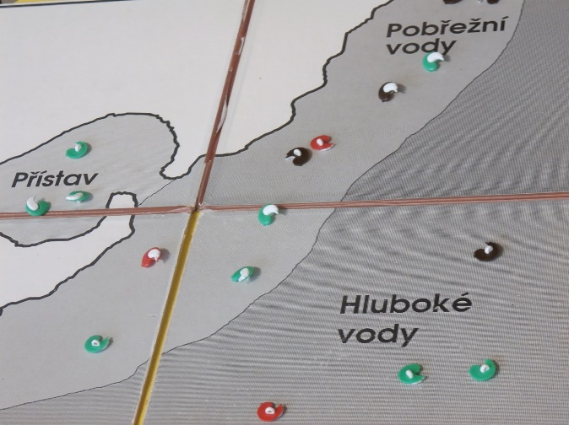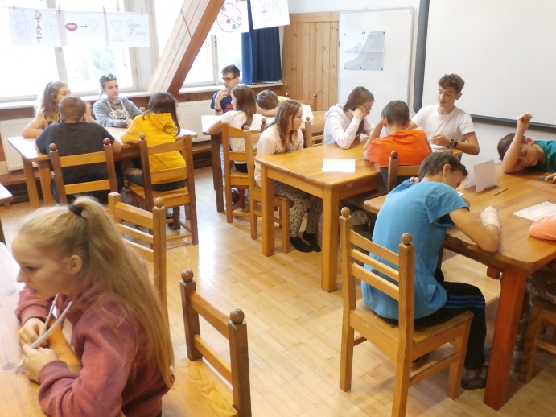
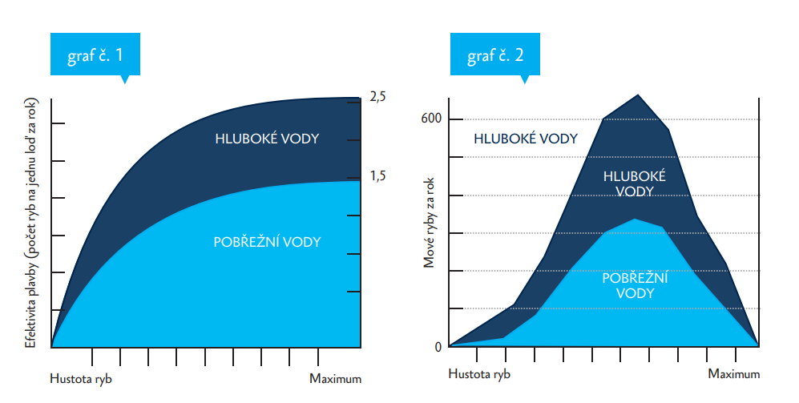
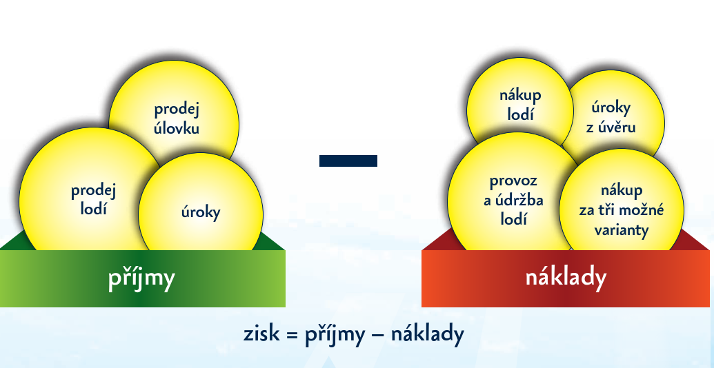

Zdroje
https://forio.com/simulate/mit/fishbanks/simulation/login.html
https://cs.wikipedia.org/wiki/Fish_Banks
https://clanky.rvp.cz/clanek/23269/SPOLECNE-VE-SKOLE-A-VENKU.html (součást programu „ „Učíme se zodpovědně jednat k životnímu prostředí“ “ )
https://cs.wikipedia.org/wiki/P%C5%99edb%C4%9B%C5%BEn%C3%A1_opatrnost
https://www.enviweb.cz/47362
Kohák, Erazim: P.S. Psové, ISV nakladatelství, Praha, 2002., Ovečky, str. 65. https://www.databazeknih.cz/knihy/p-s-psove-43307

